安徽省庐江县罗河镇初级中学八年级教案：2.2我们怎样区分声音(粤沪版物理)

【教学目标】：
1、知道声音的响度跟声源的振幅以及离人耳的距离有关；知道音调跟声源振动频率有关，不同的动物发出的声波和接收的声波的频率范围不同；了解乐音的三要素。
2、会用实验的方法探究影响响度和音调的因素；会用声音的三要素来区别声音的不同。
3、能注意在不同场合讲话时，使自己发音的响度适当。
【教学理念】：
本节的重点： （1）声音的三要素：响度、音调、音色。（2）通过观察和实验，知道声音的响度跟发声体振动的振幅有关，音调跟发声体的振动频率有关。
本节的难点： （1）学会科学探究。（2）学会设计实验。
教学方法： 观察法、探究法、讲授法
【教学过程】：
一、引入新课：
[师]：每天，我们都能听到各种各样的声音。你认为应该从哪些方面去区分它们？
[师]：声音有的大、有的小；有的高、有的低；有的悦耳、有的刺耳；这是怎么回事呢？好，同学们，下面我们来听一听这几个声音，听一听它们有什么区别？
『CAI演示』：播放声音：a、琴声C大调1，D大调1（音调不同）； b、鸟鸣声音量小，鸟鸣声音量大（响度不同）； c、本班甲、乙两同学的声音（音色不同）。
学生讨论，教师总结设问。
二、讲解新课：
[师]：其实大家听到的“声音的大小（强、弱）”、“声音的高低（尖、粗）”和“声音的品质”就是我们在物理学中说的响度、音调、音色。
1、声音的高低：
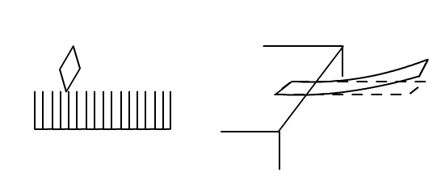
（1）音调：声音的高低。
『演示实验』：塑料尺拨动木梳快慢不同，频率不同，音调不同。
『演示实验』：长短尺拨动振动频率不同，音调不同。
（2）影响声音音调的因素：声源振动的频率
频率：物体1s内振动的次数。
频率的单位：赫兹（Hz）[
一般说来，儿童说话的音调比成年人高，女性的音调比男性高。人的发声频率大约是85～1100Hz。
不同的动物发声和接收声音的频率是不同的。
例：牛叫的响度大，音调低；蚊子发声的响度小，音调高。男中音高声歌唱，女高音低声伴唱。男中音响度大，音调低。
2、声音的强弱
（1）响度（音量）：人耳感觉到的声音的强弱。
2）影响声音响度的因素：
振幅：物体振动时，偏离原来位置的最大距离。
（3）响度的单位：分贝（dB）
3、声音的品质[
音色（音品）：声音的品质。（音色取决于发声体的材料、结构以及发声方式等。）
例：区分钢琴和黑管的发音不同，区分甲乙两个同班男同学的说话声（闻其声而知其人）就是利用音色。
自我评价与作业：

